TRƯỜNG ĐẠI HỌC CÔNG NGHIỆP TP.HCM
KHOA CÔNG NGHỆ THÔNG TIN


BÁO CÁO MÔN HỌC
Nhập môn phân tích dữ liệu và AI

Đề tài
PHÂN TÍCH DỮ LIỆU PHIM IMDb VÀ XÂY DỰNG MÔ HÌNH MACHINE LEARNING DỰ ĐOÁN RATING NĂM 2026

Nhóm Sinh Viên Thực Hiện: Nhóm 10
GVHD: ThS Phạm Thị Xuân Hiền

Stt | Họ Tên SV | MSSV
1. | Phạm Nguyễn Vĩnh Thụy | 24647231
2. | Đào Thị Thanh Loan | 24708431
3. | Phạm Thị My | 24716421
4. | Trần Huỳnh Trân | 24710221
5. | Bùi Thị Thanh Phượng | 24707861

Tp. Hồ Chí Minh
Học kỳ 01 Năm Học: 2026 -2027
Mục lục
1. GIỚI THIỆU DỰ ÁN 1
1.1. Bối cảnh 1
1.2 Lý do chọn đề tài 1
1.3. Mục tiêu 2
1.4. Phạm vi thực hiện 2
2. DỮ LIỆU VÀ TIỀN XỬ LÝ 3
2.1. Nguồn và cấu trúc dữ liệu 3
2.2. Chuẩn hóa và gộp bảng 4
2.3. Xử lý dữ liệu thiếu và ngoại lệ 4
3. PHÂN TÍCH KHÁM PHÁ DỮ LIỆU (EDA) 5
3.1. Phân tích phân phối biến mục tiêu 5
3.2. Tương quan giữa các biến 6
3.3. Mức độ thay đổi rating 7
3.4. Ngoại lệ và quan hệ theo nhóm 8
4. PCA – GIẢM CHIỀU DỮ LIỆU 9
4.1. Mục đích và phương pháp thực hiện 9
4.2. Lựa chọn số lượng thành phần chính 10
4.3. Phân tích các thành phần chính 11
4.4. Kết luận về PCA 12
5. K-MEANS – PHÂN CỤM PHIM 12
5.1. Mục đích và phương pháp thực hiện 12
5.2. Chọn số cụm K 12
5.3. Diễn giải các cụm 14
5.3. Đối chiếu nhãn cụm giữa dữ liệu gốc và dữ liệu PCA 15
5.4. Kết luận về phân cụm 15
6. XÂY DỰNG VÀ ĐÁNH GIÁ MÔ HÌNH HỒI QUY 16
6.1. Xác định bài toán và các biến đầu vào 16
6.2. Các chỉ số đánh giá mô hình 16
6.3. Kết quả đánh giá mô hình hồi quy 16
6.4. Phân tích hệ số hồi quy và sai số dự đoán 17
6.5. Lựa chọn mô hình hồi quy 17
7.XÂY DỰNG VÀ ĐÁNH GIÁ MÔ HÌNH PHÂN LOẠI 19
7.1. Xây dựng nhãn phân loại 19
7.2. Mô hình và tiêu chí đánh giá 19
7.3. So sánh kết quả các mô hình phân loại 20
7.4. Phân tích kết quả theo từng lớp 20
7.5. Lựa chọn mô hình phân loại 21
8. KIẾN TRÚC PIPELINE VÀ GIAO DIỆN NGƯỜI DÙNG 22
8.1. Mục tiêu triển khai 22
8.2. Lưu trữ mô hình và thành phần tiền xử lý 23
8.3. Chức năng dự kiến của giao diện 23
8.4. Hướng dẫn khởi chạy và minh chứng giao diện 24
9. TỔNG KẾT KẾT QUẢ VÀ KHUYẾN NGHỊ 25
9.1. Tổng kết kết quả thực nghiệm 25
9.2. Khuyến nghị dựa trên kết quả phân tích 26
9.3. Hạn chế của nghiên cứu 27
9.4. Kết luận 27

1. GIỚI THIỆU DỰ ÁN

1.1. Bối cảnh
Trong lĩnh vực điện ảnh, điểm đánh giá của khán giả là một trong những chỉ số quan trọng phản ánh mức độ đón nhận và sự quan tâm đối với một bộ phim. Trên nền tảng IMDb, điểm đánh giá và số lượng bình chọn có thể thay đổi theo thời gian do sự gia tăng số lượt đánh giá, mức độ phổ biến của từng tác phẩm. Bên cạnh đó, các thuộc tính như thời lượng, thể loại, ngân sách sản xuất, doanh thu phòng vé và điểm Metascore cũng cung cấp những thông tin có giá trị trong quá trình phân tích đặc điểm và xu hướng đánh giá phim.
Xuất phát từ thực tiễn trên, đề tài sử dụng các bộ dữ liệu IMDb Top 250 được thu thập tại ba thời điểm khác nhau nhằm tổng hợp, chuẩn hóa và phân tích dữ liệu phim. Thông qua việc kết hợp các phương pháp phân tích dữ liệu và học máy, nghiên cứu hướng đến việc khám phá đặc điểm phân bố của dữ liệu, xác định các nhóm phim có đặc trưng tương đồng và xây dựng mô hình dự đoán điểm đánh giá. Đồng thời, đề tài triển khai các phương pháp giảm chiều dữ liệu, phân cụm, hồi quy và phân loại để đánh giá khả năng ứng dụng của các kỹ thuật học máy đối với dữ liệu điện ảnh.

1.2 Lý do chọn đề tài
Trong lĩnh vực điện ảnh, điểm đánh giá của khán giả là một trong những chỉ số thường được sử dụng để phản ánh mức độ đón nhận của một bộ phim. Bên cạnh điểm đánh giá, các thuộc tính như năm phát hành, thứ hạng, số lượt bình chọn, thời lượng, điểm Metascore, ngân sách và doanh thu cũng cung cấp thông tin phục vụ việc phân tích đặc điểm của phim.
Tuy nhiên, các thuộc tính này có mối quan hệ phức tạp và không phải lúc nào cũng có thể được phân tích đầy đủ bằng các phương pháp thống kê đơn giản. Việc ứng dụng Machine Learning cho phép khai thác những mối quan hệ trong dữ liệu, phân nhóm các phim có đặc điểm tương đồng và xây dựng mô hình dự đoán điểm đánh giá dựa trên các thuộc tính đầu vào.
Xuất phát từ nhu cầu đó, Nhóm 10 lựa chọn đề tài “Phân tích dữ liệu phim IMDb và xây dựng mô hình Machine Learning dự đoán rating năm 2026”. Đề tài kế thừa bộ dữ liệu đã được thu thập, hợp nhất và tiền xử lý ở Stage 1, tiếp tục triển khai các kỹ thuật giảm chiều dữ liệu, phân cụm, hồi quy, phân loại và xây dựng giao diện phục vụ tương tác với mô hình.

1.3. Mục tiêu
Mục tiêu tổng quát của đề tài là ứng dụng các kỹ thuật phân tích dữ liệu và học máy để nghiên cứu đặc điểm của tập dữ liệu IMDb Top 250, đồng thời xây dựng và đánh giá các mô hình phục vụ nhiệm vụ phân nhóm, dự đoán và phân loại điểm đánh giá phim.
Để đạt được mục tiêu tổng quát, đề tài tập trung thực hiện các mục tiêu cụ thể sau:
-Thu thập, tổng hợp và tiền xử lý dữ liệu: Kết hợp dữ liệu IMDb Top 250 từ ba bảng dữ liệu, chuẩn hóa cấu trúc, xử lý giá trị thiếu và chuẩn bị tập dữ liệu phù hợp cho quá trình phân tích.
-Phân tích khám phá dữ liệu: Khảo sát đặc điểm phân bố của các thuộc tính, mối tương quan giữa các biến, tình trạng dữ liệu thiếu và các giá trị ngoại lệ có thể ảnh hưởng đến kết quả mô hình hóa.
-Giảm chiều và phân cụm dữ liệu: Áp dụng Principal Component Analysis (PCA) để giảm số chiều đặc trưng, kết hợp thuật toán K-Means để phân nhóm phim; đồng thời so sánh kết quả phân cụm trên dữ liệu ban đầu và dữ liệu sau giảm chiều.
-Xây dựng mô hình hồi quy: Sử dụng Linear Regression và Decision Tree Regressor để dự đoán điểm đánh giá “"rating_2026" ”, sau đó so sánh hiệu quả của hai mô hình thông qua các chỉ số đánh giá phù hợp.
-Xây dựng mô hình phân loại: Áp dụng Logistic Regression và Decision Tree Classifier để phân loại phim thành ba nhóm điểm đánh giá, từ đó đánh giá và đối chiếu hiệu suất của từng mô hình.
-Chuẩn bị triển khai ứng dụng: Lưu trữ mô hình đã huấn luyện cùng các thành phần tiền xử lý cần thiết, làm cơ sở xây dựng giao diện tương tác hỗ trợ người dùng nhập dữ liệu và xem kết quả dự đoán.

1.4. Phạm vi thực hiện
Đề tài tập trung phân tích dữ liệu IMDb Top 250 nhằm khám phá đặc điểm của các bộ phim và ứng dụng các phương pháp học máy trong việc phân nhóm, dự đoán và phân loại điểm đánh giá. Nội dung nghiên cứu bao gồm việc áp dụng phương pháp phân tích thành phần chính (Principal Component Analysis – PCA) để giảm chiều dữ liệu sau khi chuẩn hóa các đặc trưng. Số lượng thành phần chính được lựa chọn dựa trên tỷ lệ phương sai tích lũy, với mục tiêu giữ lại khoảng 85%–95% lượng thông tin của dữ liệu ban đầu.
Bên cạnh đó, thuật toán K-Means được sử dụng để phân cụm các bộ phim có đặc điểm tương đồng. Số lượng cụm được xác định thông qua Elbow Method và Silhouette Analysis. Kết quả phân cụm trên dữ liệu gốc và dữ liệu sau khi giảm chiều bằng PCA được so sánh nhằm đánh giá sự khác biệt về chất lượng phân nhóm.
Đối với bài toán dự đoán, đề tài xây dựng và đánh giá hai mô hình hồi quy gồm Linear Regression và Decision Tree Regressor thông qua các chỉ số MSE, RMSE và R². Đồng thời, hai mô hình phân loại Logistic Regression và Decision Tree Classifier được áp dụng để phân loại điểm đánh giá phim thành ba nhóm. Hiệu quả của các mô hình được xem xét dựa trên Accuracy, Precision, Recall, F1-score, ma trận nhầm lẫn và báo cáo phân loại chi tiết.
Ngoài ra, đề tài hướng đến việc xây dựng giao diện ứng dụng bằng Streamlit, cho phép người dùng nhập thông tin đầu vào và quan sát kết quả dự đoán từ mô hình. Dựa trên kết quả phân tích dữ liệu và đánh giá thực nghiệm, nghiên cứu đưa ra từ hai đến ba khuyến nghị phù hợp với đặc điểm của tập dữ liệu và mục tiêu ứng dụng.

2. DỮ LIỆU VÀ TIỀN XỬ LÝ

2.1. Nguồn và cấu trúc dữ liệu
Dữ liệu được sử dụng trong đề tài được tổng hợp từ ba bảng dữ liệu IMDb Top 250, được ký hiệu lần lượt là df1, df5 và df6. Mỗi bảng chứa 250 dòng dữ liệu ban đầu, cung cấp thông tin về các bộ phim thuộc danh sách IMDb Top 250 tại những thời điểm thu thập khác nhau. Các thuộc tính trong bộ dữ liệu bao gồm thứ hạng, tên phim, năm phát hành, điểm đánh giá (rating), số lượt bình chọn, thời lượng, thể loại, đạo diễn, ngân sách sản xuất, doanh thu phòng vé, phân loại nội dung và điểm Metascore.
Do các bảng dữ liệu có sự khác biệt về tên cột và phạm vi thuộc tính, quá trình chuẩn hóa và hợp nhất được thực hiện nhằm tạo ra một tập dữ liệu thống nhất phục vụ cho các bước phân tích tiếp theo. Sau khi gộp ba bảng, tập dữ liệu thu được gồm 317 dòng và 19 cột. Kết quả kiểm tra cho thấy không có dòng dữ liệu nào trùng lặp hoàn toàn. Trong tổng số 317 dòng, có 250 dòng chứa giá trị "rating_2026" , trong khi 67 dòng còn lại bị thiếu thuộc tính này và được loại bỏ ở bước xử lý dữ liệu.
Các kết quả chính của quá trình tổng hợp dữ liệu được trình bày trong Bảng 2.1.

Bảng 2.1. Kết quả tổng hợp dữ liệu ban đầu
Nội dung | Kết quả
Số bảng dữ liệu đầu vào | 3
Số dòng ban đầu của mỗi bảng | 250
Số dòng sau khi gộp dữ liệu | 317
Số cột sau khi gộp dữ liệu | 19
Số dòng trùng lặp hoàn toàn | 0
Số dòng có giá trị "rating_2026" | 250
Số dòng thiếu "rating_2026" bị loại bỏ | 67
Tên tệp dữ liệu sau khi làm sạch | imdb_top250_clean.csv

2.2. Chuẩn hóa và gộp bảng
Để bảo đảm tính nhất quán khi đối chiếu thông tin giữa các bảng, nhóm tiến hành chuẩn hóa tên phim trước khi thực hiện thao tác hợp nhất. Cụ thể, một khóa định danh có tên “title_key” được xây dựng bằng cách chuyển tên phim về chữ thường, loại bỏ khoảng trắng dư thừa và các ký tự đặc biệt. Khóa này được kết hợp với năm phát hành nhằm hỗ trợ việc nhận diện cùng một bộ phim giữa các tập dữ liệu.
Sau khi chuẩn hóa, ba bảng được hợp nhất bằng phép kết nối ngoài (outer join). Phương pháp này cho phép giữ lại các bộ phim xuất hiện trong ít nhất một bảng dữ liệu, kể cả khi bộ phim đó không xuất hiện trong các bảng còn lại. Cách tiếp cận này giúp hạn chế việc mất thông tin trong quá trình tổng hợp, đồng thời tạo điều kiện đối chiếu các thuộc tính được ghi nhận tại những thời điểm khác nhau.
Kết quả của bước hợp nhất là một tập dữ liệu gồm 317 dòng và 19 cột. Tập dữ liệu này tiếp tục được kiểm tra và xử lý nhằm bảo đảm mức độ phù hợp trước khi đưa vào các bước phân tích khám phá và xây dựng mô hình học máy.

2.3. Xử lý dữ liệu thiếu và ngoại lệ
Sau khi hợp nhất dữ liệu, nhóm tiến hành kiểm tra mức độ đầy đủ của các thuộc tính, đặc biệt là biến mục tiêu “rating_2026”. Kết quả cho thấy có 67 dòng không chứa giá trị của biến mục tiêu này, đồng thời thiếu nhiều thuộc tính liên quan đến dữ liệu năm 2026. Do không có nhãn mục tiêu để phục vụ bài toán dự đoán, các dòng dữ liệu trên được loại bỏ, đưa số lượng quan sát từ 317 xuống còn 250 dòng.
Đối với các thuộc tính dạng văn bản, những giá trị bị thiếu được thay thế bằng nhãn “Unknown” nhằm thể hiện tình trạng chưa có thông tin. Đối với các thuộc tính dạng số, giá trị thiếu được giữ lại ở giai đoạn tiền xử lý ban đầu và được xử lý bằng giá trị trung vị (median) trong quy trình tiền xử lý phục vụ xây dựng mô hình. Cách thực hiện này giúp duy trì tính nhất quán trong quá trình chuẩn bị dữ liệu và hạn chế việc loại bỏ thêm các quan sát chỉ vì thiếu một số thuộc tính đầu vào.
Bên cạnh dữ liệu thiếu, nhóm cũng xem xét các giá trị ngoại lệ trong những thuộc tính số như điểm đánh giá, ngân sách sản xuất và doanh thu phòng vé. Tuy nhiên, các giá trị này không bị loại bỏ bằng phương pháp khoảng tứ phân vị (Interquartile Range - IQR), bởi những giá trị có độ lớn bất thường vẫn có thể phản ánh đặc điểm thực tế của một số bộ phim. Việc giữ lại các quan sát này giúp hạn chế nguy cơ loại bỏ thông tin có ý nghĩa trong tập dữ liệu.
Sau khi hoàn tất quá trình xử lý, tập dữ liệu cuối cùng gồm 250 bộ phim và 19 cột. Kết quả kiểm tra xác nhận biến mục tiêu “rating_2026” không còn giá trị thiếu và không tồn tại trường hợp trùng lặp theo khóa kết hợp title_key-year. Tập dữ liệu đã làm sạch được xuất thành tệp “imdb_top250_clean.csv”, làm cơ sở cho các bước phân tích khám phá dữ liệu, giảm chiều bằng PCA, phân cụm bằng K-Means và xây dựng các mô hình dự đoán tiếp theo.

3. PHÂN TÍCH KHÁM PHÁ DỮ LIỆU (EDA)

3.1. Phân tích phân phối biến mục tiêu
Biến “"rating_2026" ” được lựa chọn làm biến mục tiêu trong quá trình xây dựng mô hình dự đoán điểm đánh giá phim. Kết quả thống kê mô tả trên 250 bộ phim cho thấy điểm đánh giá trung bình đạt 8,314, độ lệch chuẩn là 0,233, giá trị nhỏ nhất là 8,0 và giá trị lớn nhất là 9,3. Trung vị của phân phối đạt 8,2, trong khi 50% số phim có điểm đánh giá nằm trong khoảng từ 8,1 đến 8,4.
Phân phối điểm đánh giá có phạm vi biến thiên tương đối hẹp. Đặc điểm này xuất phát từ việc dữ liệu chỉ bao gồm các bộ phim thuộc danh sách IMDb Top 250, vốn có mức đánh giá tương đối cao. Do đó, mô hình hồi quy phải dự đoán sự khác biệt nhỏ giữa các bộ phim thay vì phân biệt những tác phẩm có mức đánh giá chênh lệch lớn. Đặc điểm của biến mục tiêu cần được xem xét khi diễn giải các chỉ số đánh giá mô hình, đặc biệt là hệ số xác định R².
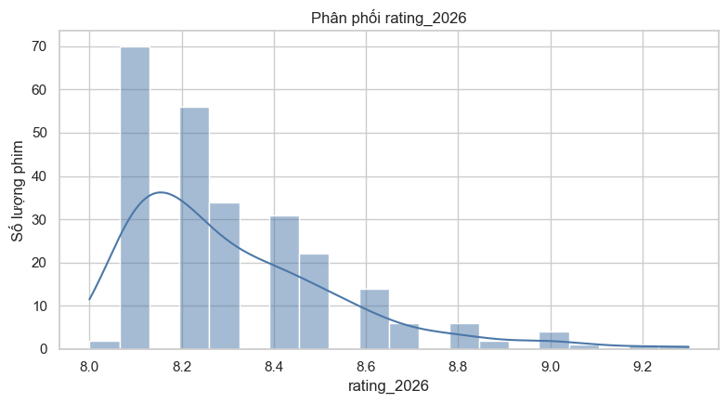
Hình 3.1. Phân phối "rating_2026" trong tập dữ liệu đã làm sạch.

3.2. Tương quan giữa các biến
Phân tích tương quan được thực hiện nhằm khảo sát mối quan hệ tuyến tính giữa các thuộc tính số và biến mục tiêu “rating_2026”. Kết quả cho thấy “rating_v1” có hệ số tương quan dương rất mạnh với “rating_2026”, đạt khoảng 0,970. Điều này cho thấy điểm đánh giá ở thời điểm trước có mối liên hệ chặt chẽ với điểm đánh giá năm 2026.
Biến “rank_v1” có hệ số tương quan âm khoảng -0,836. Mối quan hệ này phù hợp với đặc điểm của thứ hạng phim: những bộ phim có điểm đánh giá và vị trí xếp hạng tốt hơn thường có giá trị thứ hạng nhỏ hơn. Ngoài ra, “votes_v1” và “votes_2026” có hệ số tương quan lần lượt khoảng 0,657 và 0,549 với biến mục tiêu. Các thuộc tính thời lượng có mức tương quan dương tương đối thấp, trong khi “box_office”, “metascore”, “year” và “budget” có mối tương quan tuyến tính yếu với điểm đánh giá năm 2026.
Kết quả này cho thấy các thuộc tính liên quan đến điểm đánh giá và thứ hạng trước đó có giá trị tham khảo đáng kể đối với bài toán dự đoán. Tuy nhiên, hệ số tương quan chỉ phản ánh mức độ liên hệ giữa các biến, không chứng minh quan hệ nhân quả. Ngoài ra, việc một biến có tương quan thấp không đồng nghĩa với việc biến đó hoàn toàn không có giá trị trong các mô hình có khả năng biểu diễn mối quan hệ phi tuyến.

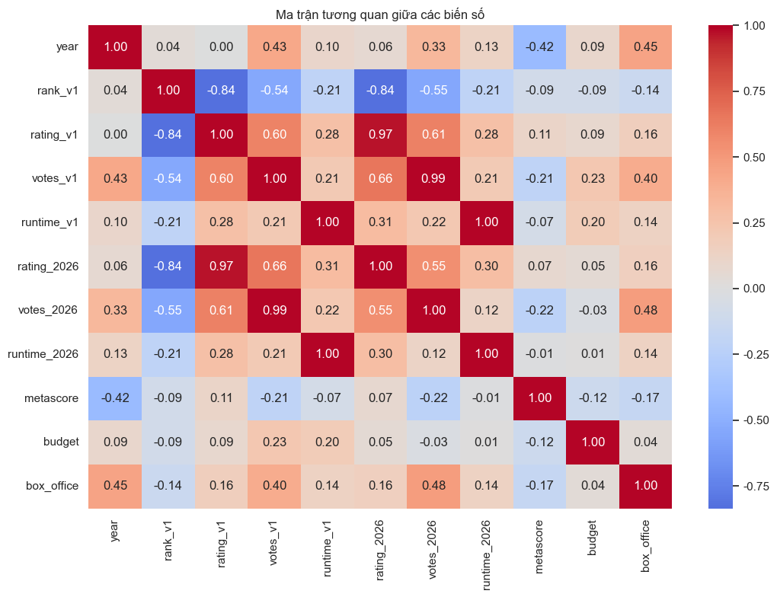
Hình 3.2. Phân tích tương quan và quan hệ giữa các biến số.

3.3. Mức độ thay đổi rating
Đối với 187 bộ phim có đầy đủ dữ liệu ở cả hai thời điểm so sánh, mức thay đổi điểm đánh giá trung bình đạt -0,0187, với độ lệch chuẩn là 0,0589. Kết quả thống kê cho thấy khoảng 75,9% số phim trong nhóm này không có sự thay đổi điểm đánh giá giữa hai thời điểm được đối chiếu.
Những kết quả trên cho thấy điểm đánh giá của phần lớn các bộ phim tương đối ổn định. Mức thay đổi trung bình nhỏ cũng phù hợp với kết quả tương quan cao giữa “rating_v1” và “rating_2026”. Vì vậy, bài toán hồi quy trong nghiên cứu chủ yếu tập trung dự đoán những biến động tương đối nhỏ của điểm đánh giá theo thời gian.
Cần lưu ý rằng kết quả này chỉ phản ánh các bộ phim có đủ dữ liệu để so sánh. Do đó, không nên mặc nhiên khái quát kết quả cho toàn bộ phim ngoài phạm vi dữ liệu được nghiên cứu.
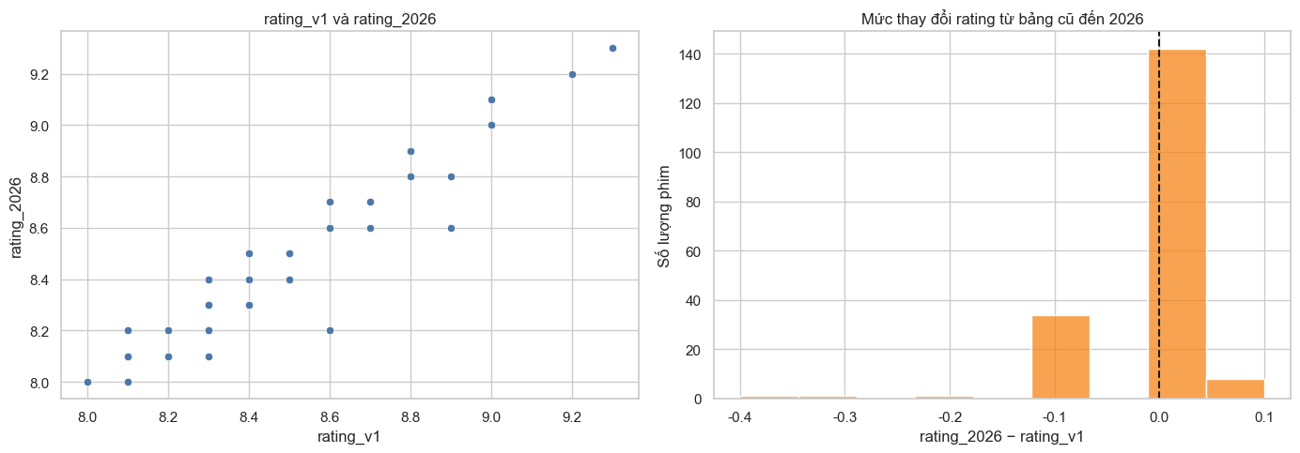

3.4. Ngoại lệ và quan hệ theo nhóm
Bên cạnh các thuộc tính số, dữ liệu còn chứa các biến phân loại như phân loại nội dung và thể loại phim. Nhóm tiến hành so sánh tỷ lệ phim có điểm đánh giá từ mức trung vị trở lên giữa các nhóm để mô tả sự khác biệt trong tập dữ liệu.
Theo kết quả thống kê, nhóm phim PG-13 có tỷ lệ đạt mức đánh giá cao khoảng 77,8%, trong khi nhóm R đạt khoảng 72,8% và nhóm PG đạt khoảng 70,3%. Đối với thể loại, một số nhóm có tỷ lệ phim đạt mức đánh giá cao tương đối lớn, chẳng hạn nhóm được ghi nhận là ['Drama'] đạt khoảng 86,7%. Tuy nhiên, số lượng phim ở từng nhóm không đồng đều, vì vậy các tỷ lệ cần được xem xét đồng thời với số quan sát tương ứng.
Đối với năm phát hành, điểm đánh giá trung bình giữa các giai đoạn không có sự chênh lệch quá lớn. Nhóm phim phát hành trong giai đoạn 1980-1999 có điểm trung bình khoảng 8,355, trong khi nhóm phim từ năm 2010 trở đi đạt khoảng 8,292. Khi phân chia theo thời lượng, nhóm phim dài hơn 150 phút có điểm trung bình khoảng 8,429, cao hơn các nhóm thời lượng ngắn hơn trong tập dữ liệu.
Những kết quả này cung cấp góc nhìn mô tả về đặc điểm của các nhóm phim. Tuy nhiên, sự khác biệt về tỷ lệ hoặc điểm trung bình không đủ để kết luận rằng thể loại, phân loại nội dung, năm phát hành hay thời lượng là nguyên nhân trực tiếp làm thay đổi điểm đánh giá.
Phương pháp khoảng tứ phân vị (Interquartile Range - IQR) được sử dụng để nhận diện các quan sát nằm ngoài phạm vi thông thường của từng thuộc tính số. Kết quả cho thấy một số biến có số lượng ngoại lệ đáng chú ý, đặc biệt là budget với 27 quan sát và “box_office” với 17 quan sát theo kết quả kiểm tra trong notebook. Các biến điểm đánh giá, số lượt bình chọn và thời lượng cũng xuất hiện một số giá trị nằm ngoài ngưỡng IQR.
Mặc dù vậy, nhóm không loại bỏ các quan sát ngoại lệ khỏi tập dữ liệu. Nguyên nhân là những giá trị lớn về ngân sách hoặc doanh thu có thể phản ánh đặc điểm thực tế của các bộ phim có quy mô sản xuất và phát hành lớn. Việc loại bỏ tự động các giá trị này có thể làm mất thông tin có ý nghĩa đối với quá trình phân tích.
Thay vào đó, nhóm giữ lại các quan sát và xử lý dữ liệu thiếu theo quy trình tiền xử lý đã trình bày. Các giá trị ngoại lệ được xem xét trong quá trình diễn giải kết quả mô hình, đặc biệt khi so sánh mô hình tuyến tính với mô hình cây quyết định.
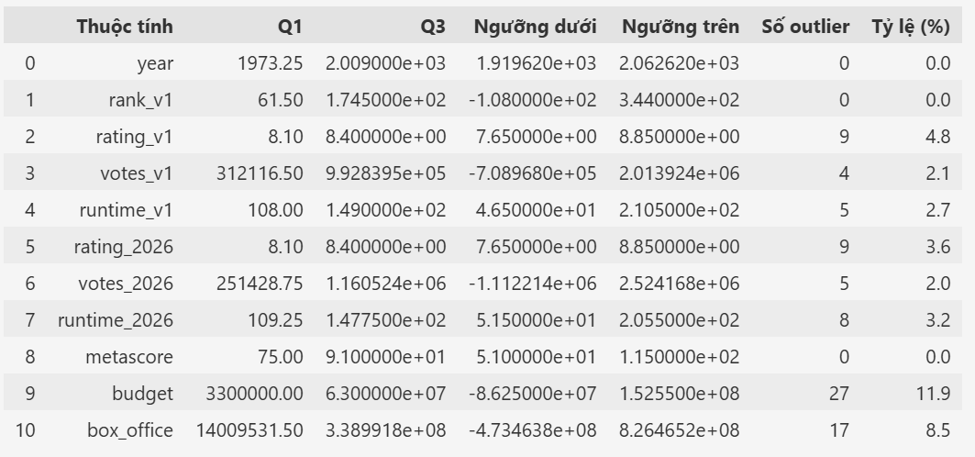

4. PCA – GIẢM CHIỀU DỮ LIỆU

4.1. Mục đích và phương pháp thực hiện
Phân tích thành phần chính (Principal Component Analysis - PCA) là phương pháp giảm chiều dữ liệu, giúp chuyển đổi các thuộc tính ban đầu thành một tập hợp các thành phần chính mới. Các thành phần này được sắp xếp theo tỷ lệ phương sai được giải thích, qua đó hỗ trợ giảm số chiều trong khi vẫn giữ lại phần lớn thông tin biến thiên của dữ liệu.
Trong đề tài, PCA được sử dụng nhằm phục vụ phân tích cấu trúc dữ liệu và làm đầu vào cho quá trình phân cụm K-Means. Trước khi áp dụng PCA, các thuộc tính số được chuẩn hóa bằng phương pháp StandardScaler để đưa chúng về thang đo tương đương. Việc chuẩn hóa có ý nghĩa quan trọng vì các thuộc tính như điểm đánh giá, số lượt bình chọn, ngân sách và doanh thu có đơn vị cũng như độ lớn khác nhau. Nếu không chuẩn hóa, những biến có giá trị số lớn có thể chi phối quá trình xác định các thành phần chính.

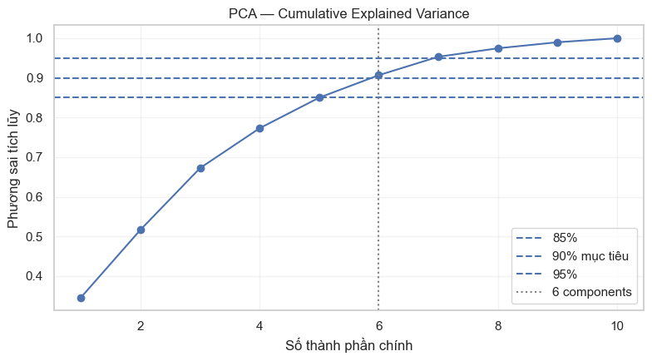
Hình 4.1. Phương sai giải thích tích lũy của PCA.

4.2. Lựa chọn số lượng thành phần chính
Số lượng thành phần chính được lựa chọn dựa trên tỷ lệ phương sai tích lũy. Theo kết quả thực nghiệm trong notebook, nhóm lựa chọn 6 thành phần chính, giữ lại 90,68% tổng phương sai của dữ liệu ban đầu.
Kết quả này cho thấy phần lớn thông tin biến thiên của 10 thuộc tính số được biểu diễn thông qua 6 thành phần chính. So với việc sử dụng toàn bộ 10 thuộc tính ban đầu, phương pháp PCA giúp giảm số chiều xuống còn 6 thành phần, đồng thời vẫn duy trì tỷ lệ phương sai được giải thích nằm trong khoảng mục tiêu 85%-95%.
Bảng 4.1. Kết quả giảm chiều dữ liệu bằng PCA
Chỉ tiêu | Kết quả
Số thuộc tính số ban đầu | 10
Số thành phần chính được lựa chọn | 6
Tỷ lệ phương sai tích lũy | 90,68%
Số chiều sau giảm chiều | 6
Việc lựa chọn 6 thành phần chính là sự cân bằng giữa khả năng giảm số chiều và mức độ bảo toàn thông tin. Tuy nhiên, các thành phần chính là tổ hợp tuyến tính của những thuộc tính ban đầu, do đó việc diễn giải ý nghĩa của từng thành phần cần dựa trên hệ số tải của các biến tương ứng.

4.3. Phân tích các thành phần chính
Kết quả hệ số tải cho thấy PC1 có mối liên hệ tương đối lớn với các biến “rating_v1”, “votes_v1” và “votes_2026”. PC2 có hệ số tải đáng chú ý ở các biến “year”, “metascore” và “rank_v1”. PC3 liên quan tương đối rõ đến thời lượng phim ở hai thời điểm, trong khi PC4 chịu ảnh hưởng lớn từ biến budget. PC5 có hệ số tải tương đối lớn ở “box_office” và “metascore”; PC6 thể hiện mối liên hệ đáng chú ý với year.
Các hệ số tải trên hỗ trợ mô tả những nhóm thuộc tính đóng góp vào từng thành phần chính. Tuy nhiên, mỗi thành phần là tổ hợp của nhiều biến và không nên được diễn giải như một thuộc tính độc lập có ý nghĩa tuyệt đối. Việc giảm chiều chủ yếu phục vụ biểu diễn cấu trúc dữ liệu và hỗ trợ phân cụm, thay vì thay thế hoàn toàn việc phân tích từng thuộc tính ban đầu.
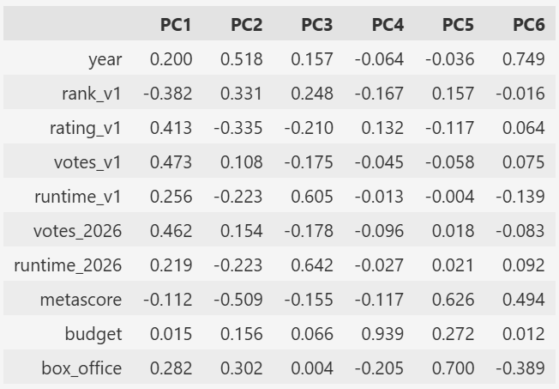

4.4. Kết luận về PCA
Kết quả thực nghiệm cho thấy PCA có khả năng giảm số chiều dữ liệu từ 10 xuống còn 6 thành phần chính, đồng thời giữ lại 90,68% phương sai. Mức độ bảo toàn thông tin này đáp ứng mục tiêu giảm chiều của nghiên cứu và tạo cơ sở để so sánh hiệu quả phân cụm trên dữ liệu gốc với dữ liệu sau PCA.

5. K-MEANS – PHÂN CỤM PHIM

5.1. Mục đích và phương pháp thực hiện
K-Means là thuật toán học máy không giám sát được sử dụng để phân chia các quan sát thành những cụm dựa trên khoảng cách giữa các điểm dữ liệu và tâm cụm. Trong nghiên cứu này, K-Means được áp dụng nhằm nhận diện các nhóm phim có đặc điểm tương đồng dựa trên các thuộc tính số.
Quá trình phân cụm được thực hiện trên hai bộ dữ liệu: dữ liệu gốc sau chuẩn hóa và dữ liệu đã giảm chiều bằng PCA. Việc so sánh hai trường hợp cho phép đánh giá mức độ ảnh hưởng của giảm chiều đến cấu trúc phân cụm. Số lượng cụm được khảo sát trong khoảng từ 2 đến 8 thông qua hai tiêu chí chính là tổng bình phương khoảng cách trong cụm (WCSS) và hệ số Silhouette.
WCSS phản ánh mức độ phân tán của các quan sát quanh tâm cụm; giá trị này thường giảm khi số lượng cụm tăng. Trong khi đó, Silhouette đánh giá mức độ gần gũi của một quan sát với cụm của nó so với các cụm khác. Giá trị Silhouette càng cao thường cho thấy các cụm có mức độ tách biệt tương đối tốt hơn.

5.2. Chọn số cụm K
Kết quả khảo sát cho thấy khi số lượng cụm tăng từ 2 lên 8, WCSS giảm dần trên cả dữ liệu gốc và dữ liệu sau PCA. Tuy nhiên, WCSS giảm không đồng nghĩa với việc chất lượng phân cụm luôn được cải thiện, bởi việc tăng số cụm thường giúp các điểm dữ liệu gần tâm cụm hơn.
Dựa trên kết quả Silhouette, cấu hình (K=2) đạt giá trị cao nhất trong phạm vi khảo sát đối với cả hai bộ dữ liệu. Trên dữ liệu gốc, Silhouette đạt 0,3223; trong khi trên dữ liệu sau PCA, giá trị này đạt 0,3465.

K | Silhouette dữ liệu gốc | Silhouette sau PCA
2 | 0,3223 | 0,3465
3 | 0,2113 | 0,2396
4 | 0,2192 | 0,2531
5 | 0,2265 | 0,2605
6 | 0,2113 | 0,2435
7 | 0,2167 | 0,2560
8 | 0,2103 | 0,2429

K=2 được chọn theo Silhouette cao nhất trên dữ liệu PCA (0,3465). So với dữ liệu gốc (0,3223), phân cụm sau PCA có điểm Silhouette cao hơn 0,0242, cho thấy hai nhóm được tách biệt tốt hơn một chút theo chỉ số này.
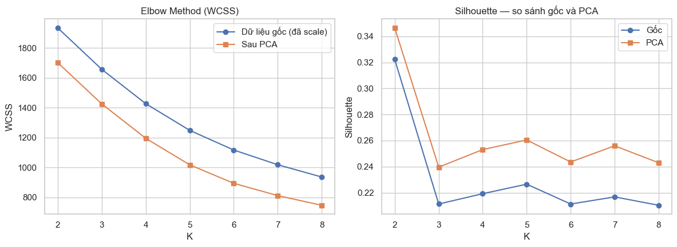
Hình 5.2.a Biểu đồ Elbow và Silhouette khi lựa chọn số cụm K
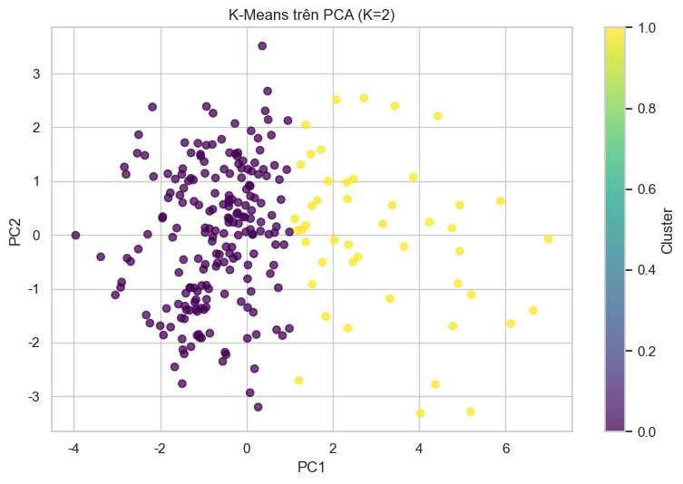
Hình 5.2.b So sánh WCSS và Silhouette theo số cụm K.
Kết quả cho thấy dữ liệu sau PCA có hệ số Silhouette cao hơn dữ liệu gốc. Mức chênh lệch này cho thấy trong cấu hình thực nghiệm, các cụm hình thành trên không gian đã giảm chiều có độ tách biệt tương đối tốt hơn theo tiêu chí Silhouette.
Dù vậy, việc so sánh WCSS giữa hai không gian cần được diễn giải thận trọng vì số chiều và cấu trúc dữ liệu đã thay đổi sau PCA. Silhouette được sử dụng làm căn cứ chính để đối chiếu chất lượng phân cụm trong phạm vi thực nghiệm này.

5.3. Diễn giải các cụm
Đặc điểm | Cụm 0 | Cụm 1
Số phim | 203 | 47
Rating trung bình | 8,252 | 8,585
Rating trung vị | 8,2 | 8,5
Rank_v1 trung vị | 146 | 36
Votes_2026 trung vị | 461.004 | 1.595.817
Runtime_2026 trung vị | 124 phút | 146 phút
Budget trung vị | 13.500.000 | 63.000.000
Box office trung vị | 46.039.729 | 383.336.762

Sau khi lựa chọn (K=2), nhãn cụm được gắn lại vào tập dữ liệu chính để phục vụ phân tích đặc điểm của từng nhóm. Kết quả thống kê cho thấy cụm 0 gồm 203 bộ phim, trong khi cụm 1 gồm 47 bộ phim.
Điểm đánh giá trung bình của cụm 0 đạt 8,252, với trung vị 8,2. Đối với cụm 1, điểm đánh giá trung bình đạt 8,585 và trung vị đạt 8,5. Như vậy, cụm 1 có mức điểm đánh giá trung bình và trung vị cao hơn cụm 0 trong tập dữ liệu được phân tích.
Bên cạnh điểm đánh giá, thống kê mô tả cho thấy cụm 1 có các giá trị trung bình cao hơn ở một số thuộc tính như thứ hạng theo cách biểu diễn dữ liệu, điểm đánh giá trước đó, số lượt bình chọn và thời lượng phim. Cụm 1 cũng có giá trị trung bình của ngân sách và doanh thu cao hơn cụm 0. Tuy nhiên, những khác biệt này chỉ phản ánh đặc điểm thống kê của các cụm, không chứng minh các thuộc tính đó là nguyên nhân trực tiếp tạo ra điểm đánh giá cao hơn.
Kết quả trên cho thấy K-Means tạo ra hai nhóm có quy mô khác nhau và có sự khác biệt về phân phối điểm đánh giá. Các nhãn cụm có thể được sử dụng để mô tả dữ liệu và hỗ trợ việc khám phá những nhóm phim có đặc điểm tương đồng.

5.3. Đối chiếu nhãn cụm giữa dữ liệu gốc và dữ liệu PCA
Chỉ số Adjusted Rand Index (ARI) được sử dụng để so sánh mức độ tương đồng giữa kết quả phân cụm trên dữ liệu gốc và dữ liệu sau PCA. Kết quả trong notebook đạt ARI bằng 1,0, cho thấy hai cách phân cụm tạo ra sự tương đồng hoàn toàn về phân hoạch các quan sát, xét đến sự khác biệt có thể có trong cách đánh số nhãn cụm.
Kết hợp với kết quả Silhouette tăng từ 0,3223 lên 0,3465, có thể thấy PCA giúp giảm số chiều dữ liệu mà vẫn duy trì cấu trúc phân cụm được tạo ra trong thực nghiệm. Tuy nhiên, kết luận này chỉ áp dụng cho tập dữ liệu, cách chuẩn hóa, các thuộc tính đầu vào và cấu hình K-Means đã sử dụng.

5.4. Kết luận về phân cụm
Thuật toán K-Means với (K=2) được lựa chọn dựa trên kết quả Silhouette trong phạm vi khảo sát. Hai cụm thu được có sự khác biệt về số lượng quan sát và điểm đánh giá trung bình. Đặc biệt, kết quả phân cụm trên dữ liệu gốc và dữ liệu sau PCA có ARI bằng 1,0, trong khi Silhouette của dữ liệu PCA cao hơn.
Những kết quả này cho thấy việc giảm chiều bằng PCA là phù hợp với mục tiêu phân tích cấu trúc dữ liệu trong nghiên cứu. Nhãn cụm sau đó được sử dụng như một thuộc tính bổ sung phục vụ mô tả và trực quan hóa các nhóm phim.

6. XÂY DỰNG VÀ ĐÁNH GIÁ MÔ HÌNH HỒI QUY

6.1. Xác định bài toán và các biến đầu vào
Bài toán hồi quy được xây dựng nhằm dự đoán giá trị liên tục “rating_2026” dựa trên các thuộc tính số của phim. Các biến đầu vào được sử dụng trong notebook gồm năm phát hành, thứ hạng và điểm đánh giá ở thời điểm trước, số lượt bình chọn, thời lượng, điểm Metascore, ngân sách và doanh thu, cùng với một số thuộc tính được ghi nhận năm 2026.
Để hạn chế hiện tượng rò rỉ dữ liệu, “rating_2026” không được đưa trực tiếp vào tập biến đầu vào. Dữ liệu được chia thành tập huấn luyện và tập kiểm tra theo quy trình train_test_split, qua đó đánh giá khả năng dự đoán trên những quan sát không được sử dụng để huấn luyện mô hình.
Hai thuật toán được lựa chọn để so sánh là Linear Regression và Decision Tree Regressor. Linear Regression mô hình hóa mối quan hệ giữa các biến đầu vào và biến mục tiêu thông qua tổ hợp tuyến tính. Trong khi đó, Decision Tree Regressor phân chia dữ liệu thành các vùng dựa trên điều kiện của các thuộc tính, qua đó có khả năng biểu diễn những mối quan hệ phi tuyến và tương tác giữa các biến.

6.2. Các chỉ số đánh giá mô hình
Hiệu quả của mô hình hồi quy được đánh giá bằng MAE, MSE, RMSE và R². MAE phản ánh sai số tuyệt đối trung bình giữa giá trị thực tế và giá trị dự đoán. MSE là trung bình bình phương sai số, do đó nhạy hơn với những dự đoán có sai số lớn. RMSE là căn bậc hai của MSE và có cùng đơn vị với biến mục tiêu. Đối với MAE, MSE và RMSE, giá trị càng thấp thường thể hiện sai số dự đoán càng nhỏ.
Hệ số xác định R² phản ánh mức độ mô hình giải thích sự biến thiên của biến mục tiêu trên tập đánh giá. Trong điều kiện đánh giá tương đương, R² cao hơn thường là dấu hiệu tích cực về khả năng dự đoán. Tuy nhiên, chỉ số này cần được diễn giải kết hợp với các chỉ số sai số và đặc điểm phân phối của dữ liệu.

6.3. Kết quả đánh giá mô hình hồi quy
Kết quả thực nghiệm của hai mô hình được tổng hợp trong Bảng 6.3.

Bảng 6.3. So sánh hiệu quả các mô hình hồi quy
Mô hình | MAE | MSE | RMSE | R²
Linear Regression | 0,0692 | 0,0153 | 0,1235 | 0,5864
Decision Tree Regressor | 0,0634 | 0,0142 | 0,1193 | 0,6143

Linear Regression đạt MAE là 0,0692, MSE là 0,0153, RMSE là 0,1235 và R² là 0,5864. Trong khi đó, Decision Tree Regressor đạt MAE là 0,0634, MSE là 0,0142, RMSE là 0,1193 và R² là 0,6143.
So sánh các chỉ số cho thấy Decision Tree Regressor có sai số MAE, MSE và RMSE thấp hơn Linear Regression. Đồng thời, hệ số R² của mô hình cây quyết định cũng cao hơn, đạt 0,6143 so với 0,5864 của mô hình tuyến tính. Như vậy, xét theo kết quả trên tập kiểm tra và các chỉ số được sử dụng, Decision Tree Regressor là mô hình hồi quy có hiệu quả tốt hơn trong hai mô hình được đánh giá.
Sự khác biệt này cho thấy khả năng biểu diễn quan hệ phi tuyến của mô hình cây có thể phù hợp hơn với cấu trúc dữ liệu đang xét. Tuy nhiên, kết quả chưa đủ để khẳng định Decision Tree Regressor luôn vượt trội trong mọi tập dữ liệu hoặc mọi điều kiện triển khai. Việc đánh giá thêm trên những mẫu dữ liệu độc lập sẽ giúp xác định khả năng tổng quát hóa của mô hình.

6.4. Phân tích hệ số hồi quy và sai số dự đoán
Đối với Linear Regression, hệ số của biến “rating_v1” đạt 0,1635, cao nhất về giá trị dương trong bảng hệ số được ghi nhận. Các hệ số tiếp theo gồm votes_2026 đạt 0,0697 và “runtime_2026” đạt 0,0544. Một số biến có hệ số âm, chẳng hạn “runtime_v1” đạt -0,0306 và “rank_v1” đạt -0,0275. Hệ số chặn của mô hình đạt 8,3295.
Các hệ số này mô tả mức thay đổi dự đoán theo từng biến khi các biến còn lại được giữ cố định trong mô hình tuyến tính. Tuy nhiên, không nên diễn giải chúng như bằng chứng về quan hệ nhân quả. Ngoài ra, mức độ so sánh hệ số còn phụ thuộc vào thang đo của các biến đầu vào.
Biểu đồ giá trị thực tế so với giá trị dự đoán và biểu đồ phần dư được sử dụng để quan sát mức độ phù hợp của mô hình cũng như phân bố sai số. Phần dư phân bố quanh mức 0 và không thể hiện cấu trúc rõ rệt sẽ là dấu hiệu thuận lợi; ngược lại, những hình thái có hệ thống có thể gợi ý mô hình chưa mô tả đầy đủ cấu trúc dữ liệu. Các biểu đồ này cần được trình bày kèm theo bảng chỉ số đánh giá để cung cấp cái nhìn đầy đủ hơn về hiệu quả dự đoán.

6.5. Lựa chọn mô hình hồi quy
Dựa trên kết quả thực nghiệm, Decision Tree Regressor được lựa chọn làm mô hình hồi quy tốt nhất trong phạm vi so sánh. Mô hình đạt RMSE thấp nhất là 0,1193 và R² cao nhất là 0,6143. Mô hình này được lưu cùng các thành phần tiền xử lý cần thiết để phục vụ việc tích hợp vào giao diện dự đoán.
Dù vậy, khi sử dụng mô hình, cần lưu ý rằng “rating_v1” có tương quan rất cao với “rating_2026” . Một số thuộc tính như số lượt bình chọn và thời lượng năm 2026 cũng chỉ phù hợp khi chúng đã có sẵn tại thời điểm dự đoán. Nếu mục tiêu ứng dụng là dự đoán điểm trước khi phim phát hành hoặc trước khi có dữ liệu năm 2026, cần xác định lại tập biến đầu vào để tránh sử dụng thông tin chưa tồn tại tại thời điểm đó.
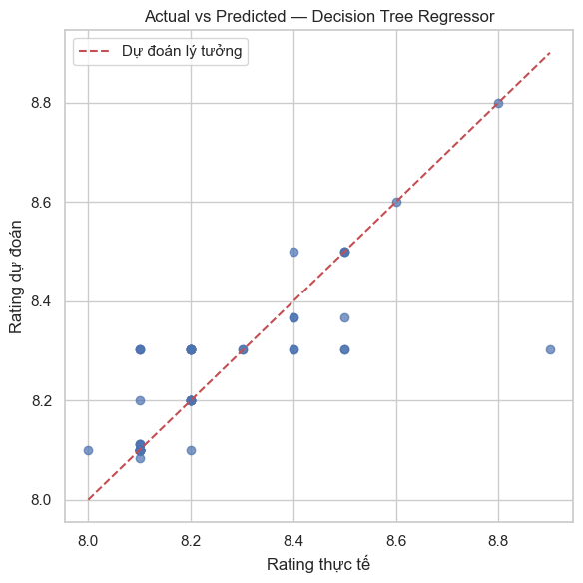
Hình 6.5.a Kết quả của mô hình Decision Tree Regressor
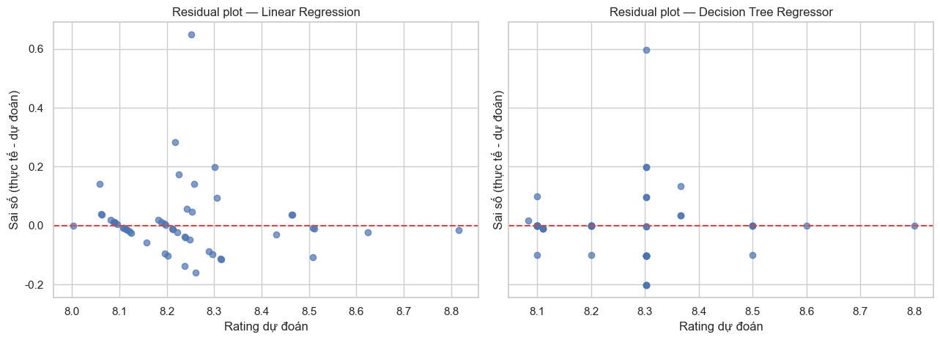
Hình 6.5.b. Kết quả so sánh hai mô hình hồi quy.

7.XÂY DỰNG VÀ ĐÁNH GIÁ MÔ HÌNH PHÂN LOẠI

7.1. Xây dựng nhãn phân loại
Bên cạnh bài toán hồi quy, nghiên cứu xây dựng bài toán phân loại nhằm dự đoán nhóm điểm đánh giá của phim. Biến mục tiêu liên tục “rating_2026” được chuyển đổi thành ba nhãn gồm Thấp, Trung bình và Cao dựa trên các phân vị của dữ liệu. Cách phân chia này được sử dụng để phục vụ bài toán phân loại trong nghiên cứu, không phải các mức phân loại có sẵn của IMDb.
Việc chia dữ liệu thành ba nhóm giúp chuyển bài toán dự đoán điểm số thành bài toán xác định mức đánh giá tương ứng của mỗi bộ phim. Các nhãn sau khi được tạo sẽ được sử dụng làm biến mục tiêu để huấn luyện và đánh giá các mô hình phân loại.
Trong quá trình xây dựng nhãn, phương pháp rank(method="first") được sử dụng trước khi phân chia dữ liệu theo phân vị. Do điểm đánh giá của nhiều bộ phim có thể trùng nhau, các bộ phim có cùng điểm số vẫn có khả năng được xếp vào những nhóm khác nhau tùy theo thứ tự xuất hiện trong dữ liệu. Đây là một hạn chế cần lưu ý khi xây dựng nhãn và diễn giải kết quả của bài toán phân loại.

7.2. Mô hình và tiêu chí đánh giá
Hai thuật toán được sử dụng trong bài toán phân loại là Logistic Regression và Decision Tree Classifier. Logistic Regression ước lượng xác suất một quan sát thuộc từng lớp, trong khi Decision Tree Classifier thực hiện phân chia dữ liệu theo các điều kiện của thuộc tính để đưa ra nhãn dự đoán.
Các mô hình được đánh giá bằng Accuracy, Precision, Recall và F1-score. Accuracy thể hiện tỷ lệ dự đoán đúng trên tổng số quan sát. Precision phản ánh tỷ lệ dự đoán đúng trong số các quan sát được mô hình gán vào một lớp. Recall đo lường tỷ lệ quan sát thuộc lớp thực tế được mô hình nhận diện đúng. F1-score là trung bình điều hòa của Precision và Recall.
Đối với bài toán nhiều lớp, F1-macro được sử dụng để tính trung bình F1-score của các lớp với trọng số bằng nhau. Chỉ số này giúp đánh giá hiệu quả của mô hình trên từng nhóm thay vì để nhóm có nhiều quan sát chi phối kết quả chung. Ma trận nhầm lẫn và báo cáo phân loại chi tiết cũng được sử dụng nhằm xác định những lớp mà mô hình dự đoán chưa tốt.

7.3. So sánh kết quả các mô hình phân loại
Để xây dựng bài toán phân loại, rating được chia thành ba nhãn: Thấp, Trung bình và Cao. Số lượng trong tập có nhãn trước khi chia dữ liệu lần lượt là 83, 83 và 84 phim, tương đối cân bằng. Kết quả đánh giá trên tập kiểm tra gồm 50 quan sát được tổng hợp trong Bảng 7.3.
Bảng 7.3. So sánh hiệu quả các mô hình phân loại.
Mô hình | Accuracy | F1-macro | F1-weighted
Logistic Regression | 0,64 | 0,6393 | 0,6418
Decision Tree Classifier | 0,66 | 0,6623 | 0,6644

Logistic Regression đạt Accuracy là 0,64, F1-macro là 0,6393 và F1-weighted là 0,6418. Trong khi đó, Decision Tree Classifier đạt Accuracy là 0,66, F1-macro là 0,6623 và F1-weighted là 0,6644.
Kết quả cho thấy Decision Tree Classifier có hiệu quả cao hơn Logistic Regression theo cả ba chỉ số được so sánh. Mô hình cây quyết định đạt tỷ lệ dự đoán đúng 66% trên tập kiểm tra và có F1-macro bằng 0,6623. Vì vậy, Decision Tree Classifier được lựa chọn làm mô hình phân loại tốt nhất trong phạm vi thực nghiệm này.
Sự chênh lệch giữa hai mô hình không quá lớn. Do đó, kết quả nên được xem là căn cứ lựa chọn mô hình trên tập dữ liệu và cách chia hiện tại, thay vì bằng chứng cho thấy mô hình cây quyết định luôn tốt hơn trong các tình huống khác.

7.4. Phân tích kết quả theo từng lớp
Báo cáo phân loại của Decision Tree Classifier cho thấy hiệu quả dự đoán khác nhau giữa ba nhóm điểm đánh giá. Đối với nhóm Cao, Precision đạt 0,77, Recall đạt 0,59 và F1-score đạt 0,67. Điều này cho thấy mô hình tương đối chính xác khi dự đoán một phim thuộc nhóm Cao, nhưng vẫn bỏ sót một phần các phim thực sự thuộc nhóm này.
Đối với nhóm Thấp, Precision và Recall lần lượt đạt 0,76, cho F1-score là 0,76. Đây là nhóm có F1-score cao nhất trong ba nhóm, cho thấy mô hình nhận diện nhóm này tương đối cân bằng giữa khả năng dự đoán đúng và khả năng tìm ra các quan sát thuộc lớp thực tế.
Trong khi đó, nhóm Trung bình có Precision là 0,50, Recall là 0,62 và F1-score là 0,56. Đây là lớp có F1-score thấp nhất, cho thấy mô hình còn gặp khó khăn trong việc phân biệt nhóm Trung bình với các nhóm còn lại.
Bảng 7.4. Báo cáo phân loại của Decision Tree Classifier
Nhãn | Precision | Recall | F1-score | Support
Cao | 0,77 | 0,59 | 0,67 | 17
Thấp | 0,76 | 0,76 | 0,76 | 17
Trung bình | 0,50 | 0,62 | 0,56 | 16
Macro avg | 0,68 | 0,66 | 0,66 | 50
Weighted avg | 0,68 | 0,66 | 0,66 | 50

Báo cáo phân loại cho thấy nhóm Thấp có F1-score cao nhất (0,76), còn nhóm Trung bình có F1-score 0,56, thấp nhất trong ba nhóm. Đây là nhóm cần được cải thiện nếu muốn hệ thống phân loại cân bằng hơn giữa các lớp. Confusion matrix được tạo cho cả hai mô hình để kiểm tra các nhãn thường bị nhầm lẫn.

7.5. Lựa chọn mô hình phân loại
Decision Tree Classifier được lựa chọn làm mô hình phân loại tốt nhất do đạt Accuracy, F1-macro và F1-weighted cao hơn Logistic Regression trên tập kiểm tra. Tuy nhiên, chất lượng dự đoán giữa các lớp chưa đồng đều, đặc biệt là nhóm Trung bình có F1-score chỉ đạt 0,56.

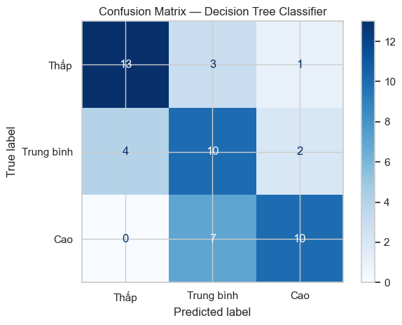
Hình 7.1 Ma trận nhầm lẫn và kết quả đánh giá phân loại.
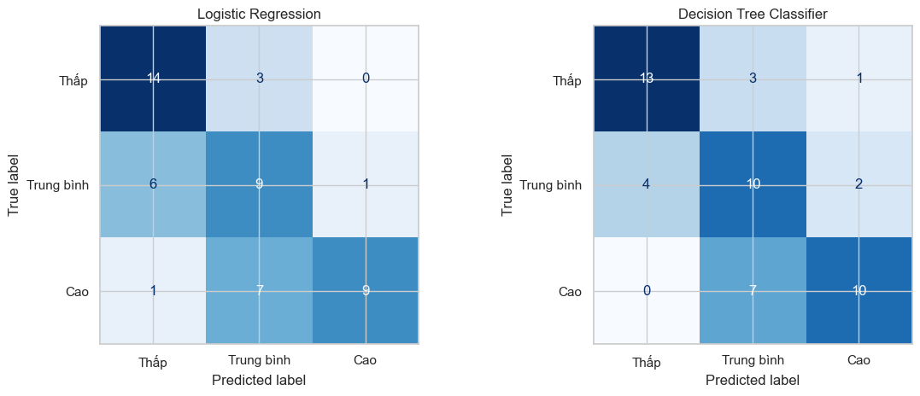
Hình 7.2 Classification report và so sánh hai mô hình phân loại.

8. KIẾN TRÚC PIPELINE VÀ GIAO DIỆN NGƯỜI DÙNG

8.1. Mục tiêu triển khai
Sau khi hoàn tất quá trình huấn luyện và đánh giá, các mô hình phù hợp được lựa chọn để phục vụ việc dự đoán điểm đánh giá và phân loại phim theo nhóm rating. Bên cạnh đó, kết quả phân cụm được sử dụng nhằm hỗ trợ quan sát đặc điểm và sự phân bố của các nhóm phim trong tập dữ liệu.
Giao diện ứng dụng hướng đến việc giúp người dùng nhập các thuộc tính cần thiết, xem kết quả dự đoán và theo dõi thông tin phân tích một cách trực quan. Việc lưu trữ các mô hình đã huấn luyện thành tệp riêng giúp tái sử dụng mô hình khi triển khai, hạn chế việc phải thực hiện lại toàn bộ quá trình huấn luyện mỗi lần sử dụng ứng dụng.

8.2. Lưu trữ mô hình và thành phần tiền xử lý
Sau khi xác định các mô hình tốt nhất, notebook thực hiện lưu mô hình hồi quy, mô hình phân loại và những thành phần tiền xử lý liên quan vào tệp stage2_models.joblib. Kết quả thực thi xác nhận tệp mô hình đã được tạo thành công.
Việc lưu trữ các thành phần này giúp duy trì tính nhất quán giữa quy trình huấn luyện và quy trình dự đoán. Khi triển khai ứng dụng, dữ liệu do người dùng nhập cần được xử lý theo đúng thứ tự và phương pháp đã sử dụng trong quá trình huấn luyện để hạn chế sai lệch về định dạng hoặc thang đo đầu vào.

8.3. Chức năng dự kiến của giao diện
Theo mô tả trong notebook, giao diện ứng dụng được định hướng cung cấp các chức năng chính sau:
- Cho phép người dùng nhập các thuộc tính số của phim thông qua những thành phần điều khiển phù hợp.
- Hiển thị điểm đánh giá dự đoán từ mô hình hồi quy đã được lựa chọn.
- Hiển thị nhóm điểm đánh giá được dự đoán từ mô hình phân loại.
- Hiển thị nhãn cụm K-Means tương ứng với dữ liệu đầu vào.
- Hỗ trợ trình bày kết quả dự đoán theo cách trực quan, giúp người dùng thuận tiện theo dõi và đối chiếu.
Các chức năng này giúp kết nối kết quả phân tích dữ liệu với nhu cầu sử dụng thực tế. Tuy nhiên, để bảo đảm tính chính xác của kết quả, những thuộc tính đầu vào cần được xác định phù hợp với thời điểm dự đoán. Những biến chỉ có sau khi phim được phát hành hoặc sau khi có dữ liệu năm 2026 không nên được sử dụng nếu mục tiêu là dự đoán điểm đánh giá từ thời điểm trước đó.

8.4. Hướng dẫn khởi chạy và minh chứng giao diện
Theo hướng dẫn trong notebook, tệp app_stage2.py và stage2_models.joblib cần được đặt trong cùng thư mục. Các thư viện cần thiết có thể được cài đặt bằng lệnh:
pip install streamlit joblib scikit-learn pandas numpy
Sau khi cài đặt, ứng dụng được khởi chạy bằng lệnh:
streamlit run app_stage2.py
Khi giao diện hoạt động, cần kiểm tra khả năng nhập dữ liệu, hiển thị kết quả dự đoán và xử lý các trường hợp đầu vào không hợp lệ. Ảnh chụp màn hình giao diện thực tế cần được bổ sung vào báo cáo để minh chứng cho quá trình triển khai. Notebook hiện xác nhận việc lưu tệp mô hình thành công và cung cấp hướng dẫn khởi chạy, nhưng riêng kết quả notebook chưa đủ để xác nhận giao diện đã được chạy và kiểm thử hoàn chỉnh.
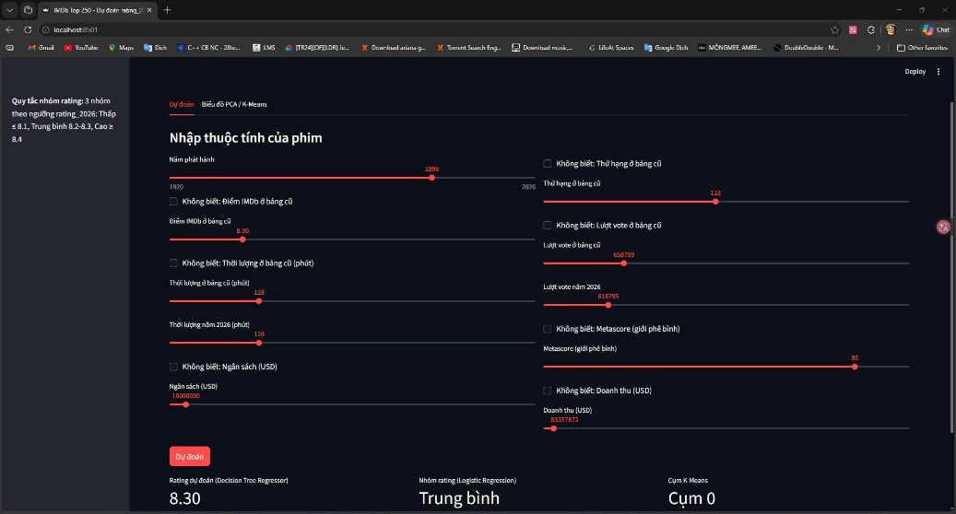
Hình 8.1 Giao diện nhập thông tin phim để thực hiện dự đoán.

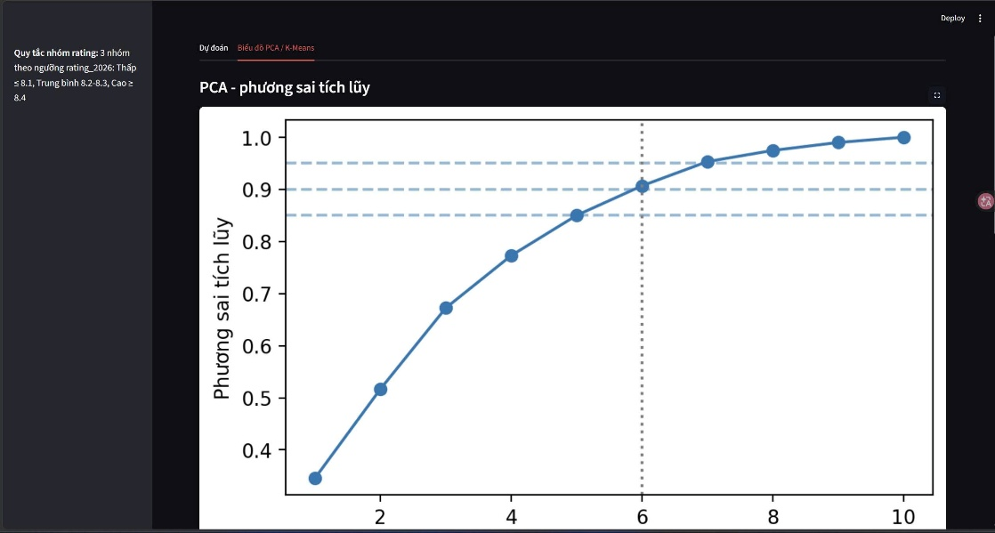
Hình 8.2 Giao diện biểu đồ phương sai tích lũy theo số lượng thành phần chính trong PCA.
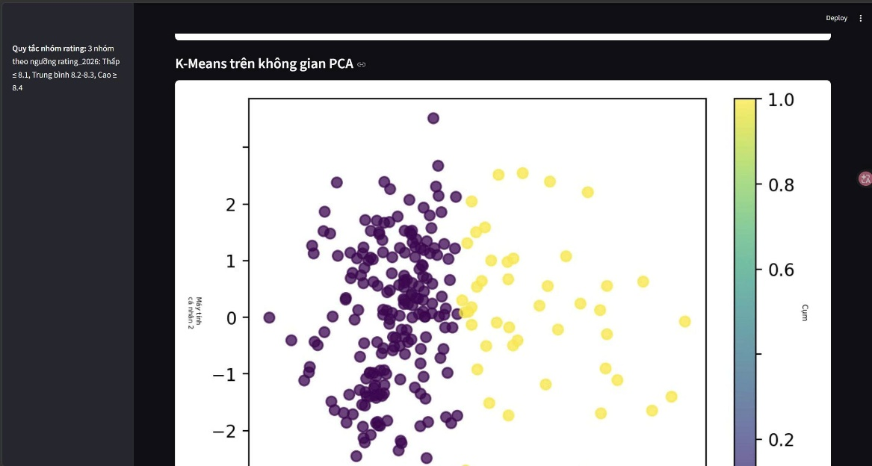
Hình 8.3 Giao diện biểu đồ phân cụm dữ liệu phim bằng thuật toán K-Means trên không gian PCA.

9. TỔNG KẾT KẾT QUẢ VÀ KHUYẾN NGHỊ

9.1. Tổng kết kết quả thực nghiệm
Đề tài đã thực hiện quy trình phân tích dữ liệu IMDb Top 250, từ giai đoạn tổng hợp và tiền xử lý dữ liệu đến phân tích khám phá, giảm chiều, phân cụm và xây dựng các mô hình học máy có giám sát. Sau khi xử lý dữ liệu thiếu ở biến mục tiêu, tập dữ liệu sử dụng cho quá trình mô hình hóa gồm 250 bộ phim và 19 cột.
Đối với PCA, 6 thành phần chính được lựa chọn, giữ lại 90,68% phương sai của dữ liệu ban đầu. Kết quả này cho thấy số chiều có thể được giảm từ 10 thuộc tính số xuống 6 thành phần chính mà vẫn bảo toàn phần lớn thông tin biến thiên.
Đối với K-Means, số cụm (K=2) được lựa chọn theo kết quả Silhouette trong phạm vi khảo sát. Silhouette trên dữ liệu gốc đạt 0,3223, trong khi dữ liệu sau PCA đạt 0,3465. Chỉ số ARI giữa hai kết quả phân cụm đạt 1,0, cho thấy cấu trúc phân hoạch được duy trì trong thực nghiệm. Hai cụm thu được có số lượng phim và điểm đánh giá trung bình khác nhau.
Đối với bài toán hồi quy, Decision Tree Regressor có kết quả tốt hơn Linear Regression theo các chỉ số MAE, MSE, RMSE và R². Mô hình đạt MAE là 0,0634, RMSE là 0,1193 và R² là 0,6143. Đối với bài toán phân loại, Decision Tree Classifier đạt Accuracy là 0,66 và F1-macro là 0,6623, cao hơn kết quả tương ứng của Logistic Regression.
Nhìn chung, kết quả thực nghiệm xác định được các mô hình phù hợp nhất trong phạm vi những phương pháp đã so sánh. Tuy nhiên, hiệu quả dự đoán cần được diễn giải trong mối liên hệ với đặc điểm dữ liệu, cách tạo nhãn, các thuộc tính đầu vào và phương pháp chia tập kiểm tra.

9.2. Khuyến nghị dựa trên kết quả phân tích
Khuyến nghị về khai thác dữ liệu phân cụm: Kết quả K-Means cho thấy hai cụm phim có sự khác biệt về quy mô và điểm đánh giá trung bình. Cụm 1 gồm 47 phim, có rating trung bình 8,585; trong khi cụm 0 gồm 203 phim, có rating trung bình 8,252. Vì vậy, nhãn cụm có thể được sử dụng như một công cụ hỗ trợ khám phá các nhóm phim có đặc điểm tương đồng. Khi sử dụng kết quả này, cần kết hợp thêm các thuộc tính như thể loại, thời lượng, lượt bình chọn và doanh thu để mô tả cụ thể từng nhóm, thay vì chỉ dựa vào điểm đánh giá.
Khuyến nghị về ứng dụng mô hình hồi quy: Decision Tree Regressor được lựa chọn làm mô hình dự đoán điểm đánh giá do có RMSE thấp nhất trong hai mô hình được so sánh. Mô hình có thể được tích hợp vào giao diện để cung cấp giá trị dự đoán tham khảo, phục vụ việc khám phá dữ liệu và đối chiếu các đặc điểm phim. Tuy nhiên, kết quả dự đoán không nên được xem là điểm đánh giá chắc chắn. Đặc biệt, cần bảo đảm các thuộc tính đầu vào thực sự có sẵn tại thời điểm dự đoán và đánh giá mô hình trên dữ liệu độc lập trước khi áp dụng trong môi trường thực tế.
Khuyến nghị về cải thiện mô hình phân loại: Decision Tree Classifier có F1-macro đạt 0,6623, nhưng F1-score của nhóm Trung bình chỉ đạt 0,56, thấp hơn hai nhóm còn lại. Vì vậy, việc cải thiện cách xác định ngưỡng phân nhóm, kiểm tra các trường hợp dự đoán nhầm trong ma trận nhầm lẫn và đánh giá mô hình qua nhiều lần chia dữ liệu là những hướng cần được ưu tiên. Các bước này giúp xác định liệu hiệu quả phân loại có ổn định hay phụ thuộc đáng kể vào tập kiểm tra hiện tại.

9.3. Hạn chế của nghiên cứu
Nghiên cứu còn một số hạn chế cần được xem xét khi diễn giải kết quả. Tập dữ liệu chỉ bao gồm các bộ phim thuộc IMDb Top 250, vì vậy phân phối điểm đánh giá có phạm vi biến thiên hẹp và không đại diện cho toàn bộ phim trên nền tảng IMDb. Bên cạnh đó, một số thuộc tính như ngân sách, doanh thu và Metascore còn thiếu dữ liệu hoặc có giá trị ngoại lệ.
Đối với bài toán hồi quy, tương quan rất cao giữa rating_v1 và "rating_2026" có thể khiến mô hình phụ thuộc nhiều vào điểm đánh giá trước đó. Một số biến thuộc thời điểm năm 2026 cũng chỉ phù hợp khi đã có sẵn tại thời điểm dự đoán. Do đó, mục tiêu dự đoán cần được xác định rõ để tránh sử dụng thông tin chưa tồn tại trong tình huống ứng dụng thực tế.
Đối với bài toán phân loại, việc chia điểm đánh giá thành ba nhóm theo phân vị có thể khiến những bộ phim có cùng điểm bị gán vào các lớp khác nhau do cách xử lý thứ tự dòng. Bên cạnh đó, kết quả đánh giá hiện dựa trên một lần chia tập huấn luyện và kiểm tra theo notebook, nên cần thêm các phương pháp đánh giá khác để kiểm tra độ ổn định của mô hình.
Cuối cùng, việc lưu mô hình thành công chưa đồng nghĩa với việc ứng dụng web đã được triển khai và kiểm thử đầy đủ. Cần bổ sung ảnh chụp giao diện thực tế, kiểm tra luồng nhập dữ liệu và xác minh kết quả dự đoán trước khi hoàn thiện hồ sơ báo cáo.

9.4. Kết luận
Đề tài đã xây dựng được quy trình phân tích và mô hình hóa dữ liệu IMDb Top 250 thông qua các phương pháp PCA, K-Means, Linear Regression, Decision Tree Regressor, Logistic Regression và Decision Tree Classifier. Kết quả cho thấy PCA giúp giảm chiều dữ liệu trong khi vẫn giữ lại 90,68% phương sai; K-Means với hai cụm tạo ra những nhóm phim có đặc điểm thống kê khác nhau; Decision Tree Regressor đạt kết quả hồi quy tốt hơn Linear Regression; và Decision Tree Classifier có hiệu quả phân loại cao hơn Logistic Regression theo các chỉ số được đánh giá.
Các kết quả này cung cấp cơ sở thực nghiệm để lựa chọn mô hình, mô tả đặc điểm nhóm phim và định hướng xây dựng giao diện dự đoán. Đồng thời, việc xem xét các hạn chế về dữ liệu, cách tạo nhãn và thời điểm sẵn có của thuộc tính đầu vào là cần thiết để bảo đảm các kết luận được diễn giải phù hợp. Những nội dung này cũng là cơ sở cho việc tiếp tục hoàn thiện quy trình đánh giá và kiểm thử ứng dụng trong các bước phát triển tiếp theo.
phương sai với 6 thành phần; K-Means chọn K=2 và đạt Silhouette 0,3465 trên không gian PCA; Decision Tree Regressor là mô hình hồi quy tốt nhất theo RMSE; Decision Tree Classifier là mô hình phân loại tốt nhất theo F1-macro.
Các kết quả vẫn có giới hạn. Tập dữ liệu chỉ gồm 250 phim có nhãn, rating nằm trong khoảng hẹp do đặc trưng Top 250, và một số biến có tỷ lệ thiếu tương đối cao trước xử lý. Hiệu quả mô hình cần được kiểm tra thêm trên dữ liệu độc lập hoặc các thời điểm khác. Về sản phẩm, nhóm đã lưu artifact để tích hợp UI, nhưng cần bổ sung mã nguồn giao diện và ảnh chụp ứng dụng hoạt động để đáp ứng đầy đủ yêu cầu triển khai trong tài liệu Stage 2.

